Madrid, 23 de julio de 2021

El arranque de ‘La última cena’ (15,7%) lidera y aventaja en más de 6 puntos a ‘Inocentes’ (9,1%), el peor estreno de una telenovela turca en Antena 3

El concurso de Telecinco fue lo más visto del prime time con más de 1,1M y un 15,7%. Los jóvenes de 25 a 34 años fueron su público mayoritario (23,1%), los de 65 años en adelante (14,1%) fueron los de ‘Inocentes’.

Un día más, Cuatro se impuso en prime time a La Sexta con el liderazgo de franja ante su oferta de ‘First Dates’ y el cine.

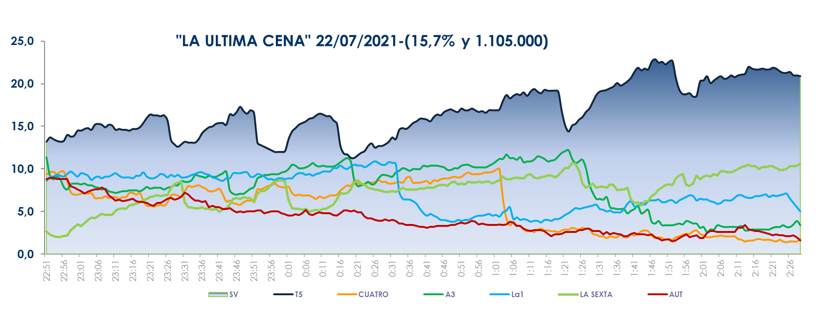
Con más de 1,1M y un 15,7% de share, el arranque de la nueva temporada de ‘La última cena’ fue la opción favorita para los espectadores en la franja de prime time, superando en 7,2 puntos a la oferta de Antena 3 (8,5%) en la que estrenó la ficción ‘Inocentes’ (9,1% y 790.000), situándose como el debut de una telenovela turca con peor audiencia en Antena 3.
‘La última cena’ creció en target comercial hasta anotar un 17% de share frente al descenso de casi 3 puntos de su competencia (6,2%). Registró un notable incremento entre los espectadores jóvenes de 25 a 34 años (23,1%), sus principales seguidores, casi cuatro veces más que la serie de Antena 3 en esta horquilla de edad (6%), cuyo público más fiel fue el mayor de 65 años (14,1%). El programa presentado por Paz Padilla superó la media nacional en los mercados regionales de Madrid (18,8%), Canarias (17,7%), Andalucía (16,2%) y Galicia (15,9%).

También destacó ayer el liderazgo en la mañana de Telecinco de ‘El programa del verano’ (19,1% y 586.000), con más de 7 puntos de ventaja sobre ‘Espejo Público Verano’ (11,7% y 350.000). Y en la tarde, ‘Sálvame Limón’ (13,9% y 1,4M) y Naranja (17% y 1,5M) volvieron a anotarse la victoria en sus respectivas franjas frente a la oferta de Antena 3 (9,4% y 12,3%).

Telecinco fue la cadena con mayor audiencia de la jornada con un 15,2% de share frente al 12,8% de su competidora. Lideró, además, las franjas de la mañana (18,4%); la sobremesa (15,1%); la tarde (16,7%); el late night (16,8%) y el day time (16,2%). Asimismo, coronó el target comercial del jueves con un 16,5% de cuota de pantalla frente al 10,2% marcado por Antena 3 en este parámetro.

Cuatro aventaja a La Sexta en el prime time con ‘First Dates’ y su oferta de cine

Cuatro (6,2%) se impuso ayer a La Sexta (4,8%) en la franja de máxima audiencia, impulsada por los buenos resultados de ‘First Dates’ (8,1% y 927.000), y un 9,2% en target comercial, duplicando a su inmediato competidor (4,2%).

A continuación, la película ‘El último testigo’ (7,4% y 669.000), y un 8,7% en target comercial, también se situó por delante de la oferta de La Sexta (6,4%).

